附件2
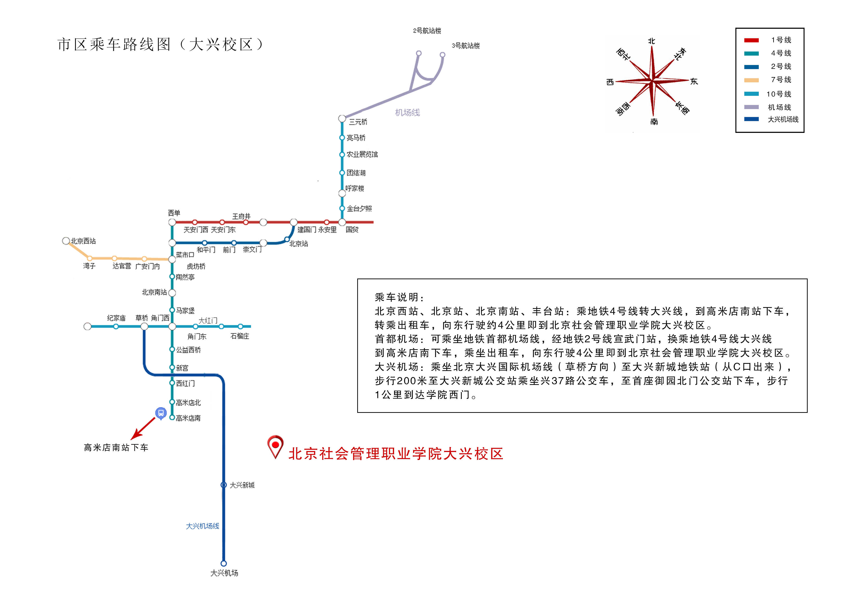
乘车路线图示
附件：
乘车路线图示

说明：
说明：1.请优先选乘飞往大兴机场的航班、抵达北京南站的火车。
2.网约车定位到北京社会管理职业学院（民政部培训中心）东门下，乘坐学院（中心）内摆渡车达到培训楼。
3.原则上不允许自驾参训，出租车及外部车辆无法入内。

